Funil Closer
Playbook Comercial Vitao Alimentos
Funil Closer

Legenda para Materiais complementares ao Processo

Durante o passo a passo do playbook, temos “links” para materiais complementares a execução do processo dentro do software (Spotter), esses estarão sinalizados com os respectivos nomes e sinalizados na cor verde (Conforme legenda abaixo).

Esses materiais são:

- Agenda e Rotina
- Check-up Call
- Técnicas e Gatilhos Mentais
- Abordagem
- Objetivo dos Filtros
- Objeções

Cadastro de lead / cliente de forma manual
Para cadastrar um lead ou um cliente de forma manual e iniciar os trabalhos com ele, o primeiro passo é clicar no símbolo de + presente na parte superior do sistema. Em seguida, clique em “Lead/oportunidade”.

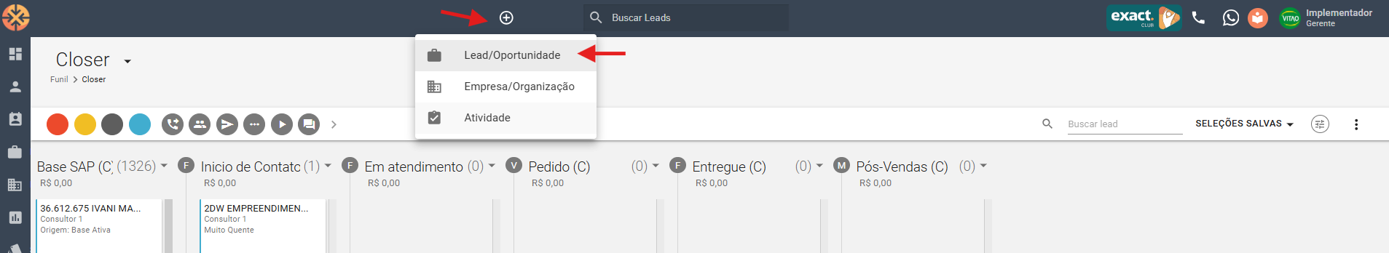

Feito isso, preencha as informações solicitadas:

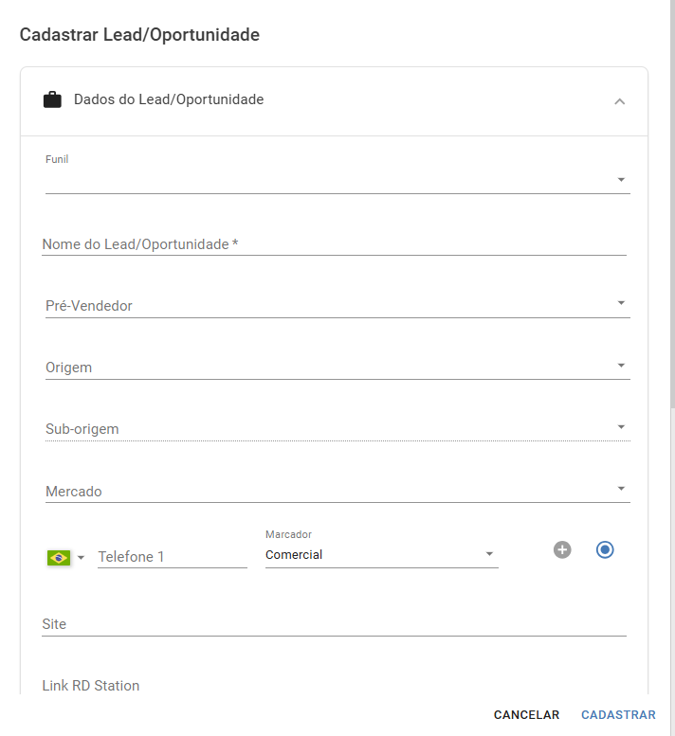
Nessa etapa, não esqueça de selecionar qual funil será trabalhado (atualmente iremos começar apenas com o funil “Closer”.

“Nome do lead/Oportunidade” precisa ser preenchido dentro do padrão conforme exemplo:
36.612.675 IVANI MARIA NIENOV SEBASTIANY

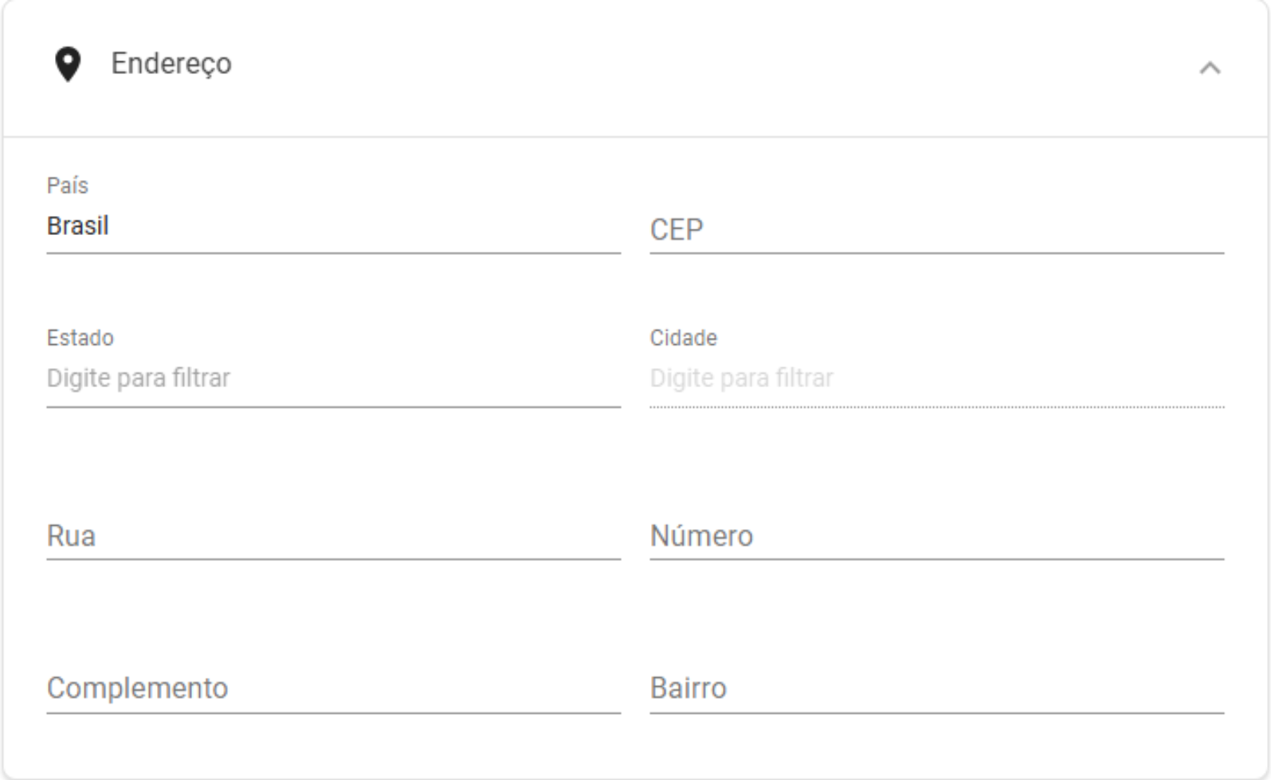

Preencha as informações referentes ao endereço do lead/cliente.
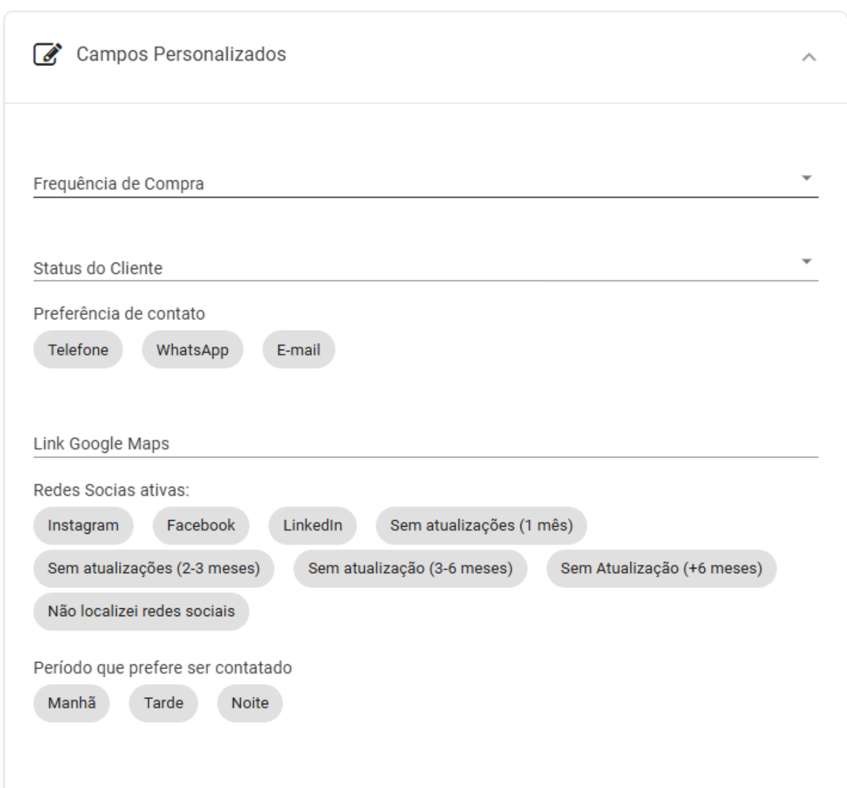
Nem todas as informações são obrigatórias, caso seja uma prospecção de novo cliente e você não saiba a resposta, você pode editar essas informações depois.

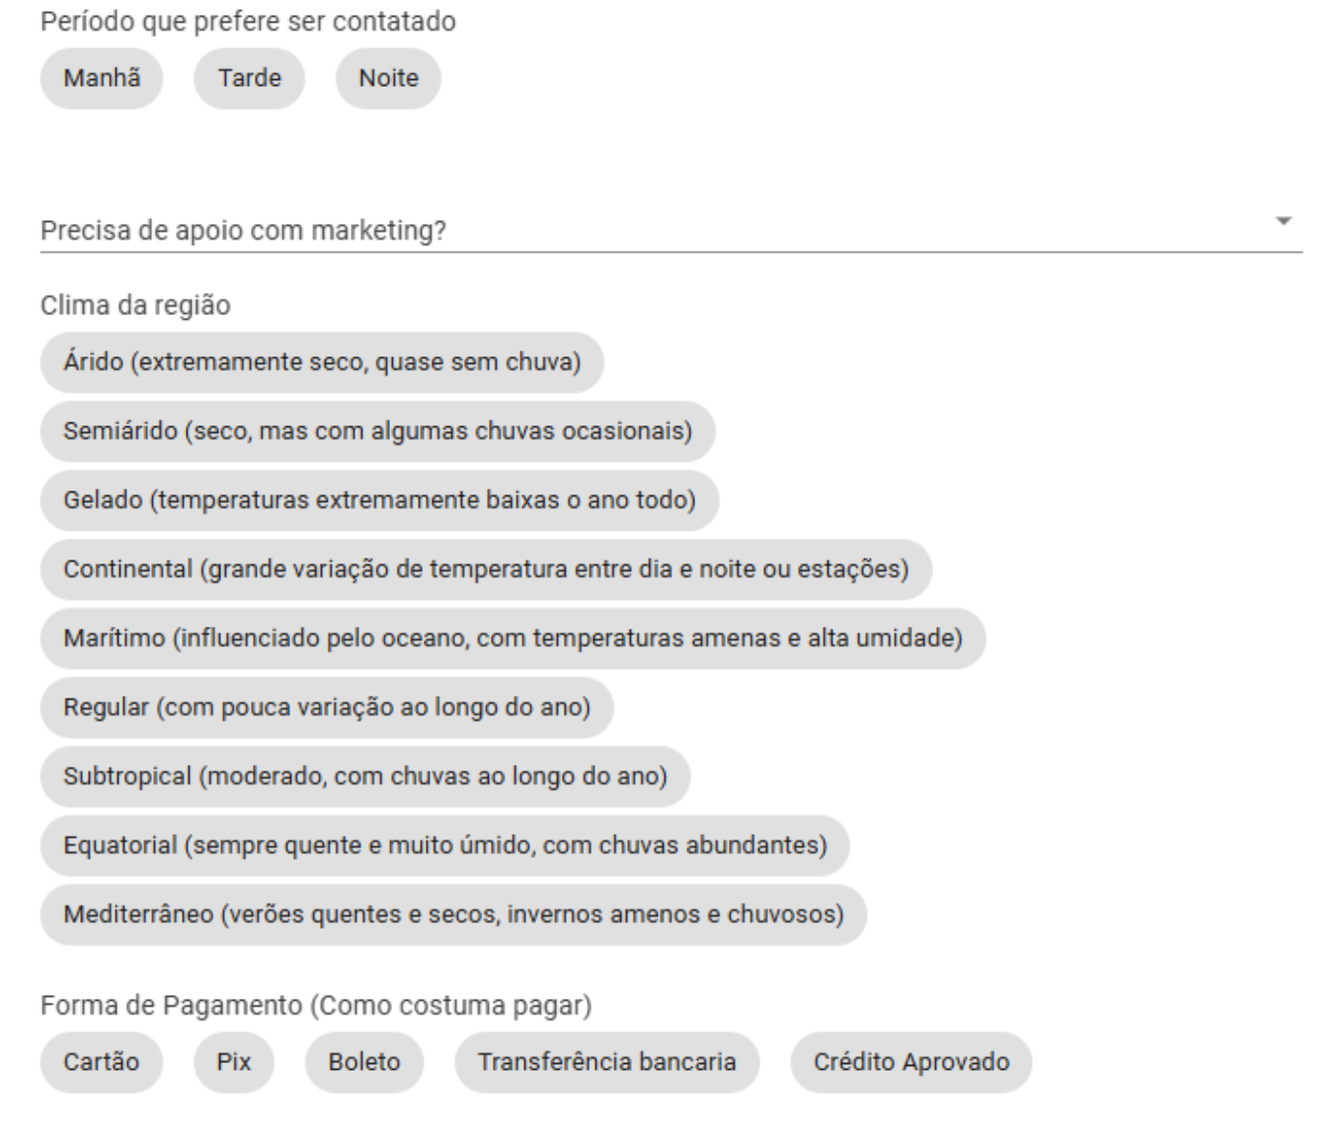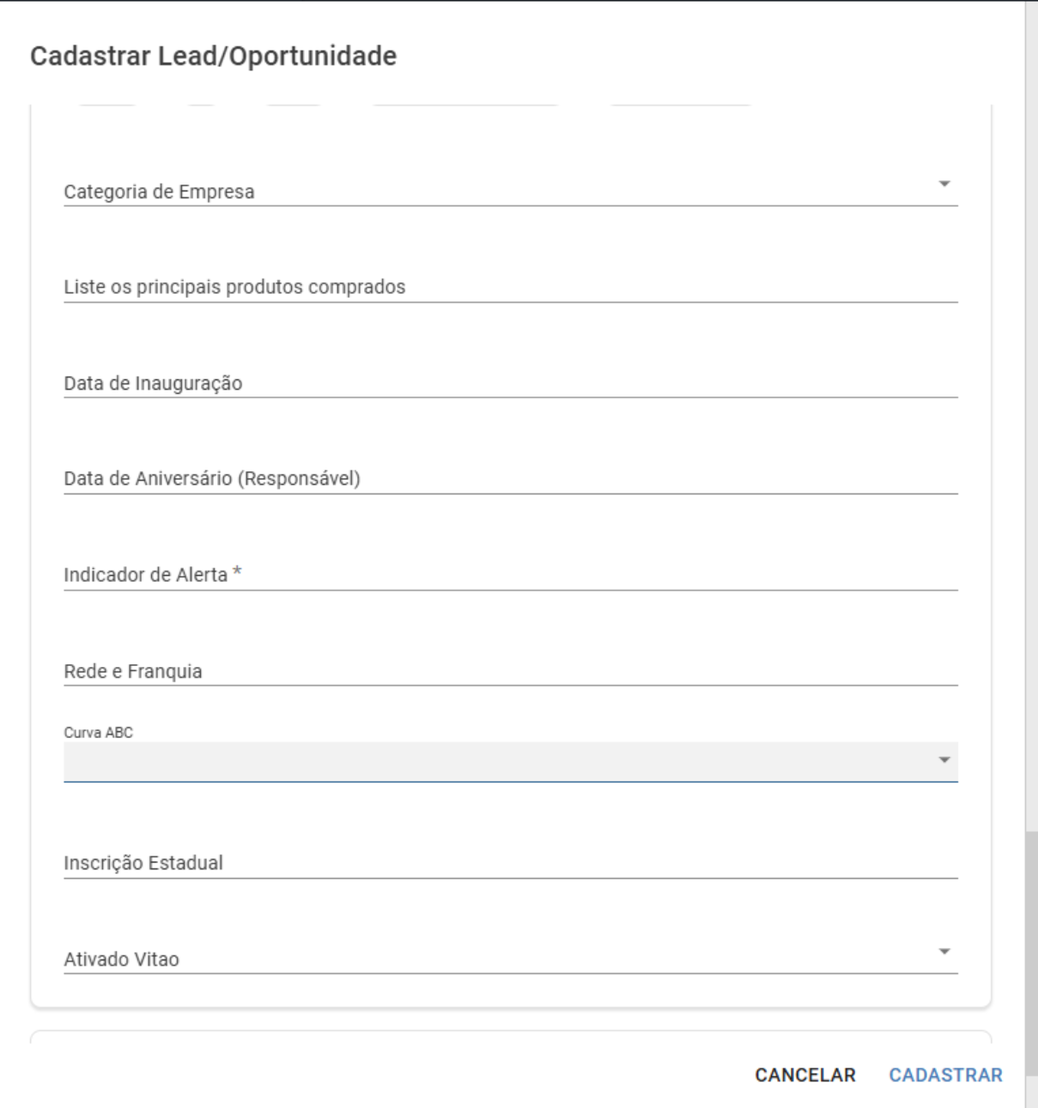
O item “Ativado Vitao” precisa estar com a resposta “Não” no caso de prospecção de novos clientes. No caso de recompra, você deve alterar para “Sim”.

Fique atento ao item “Indicador de Alerta”, esse campo é obrigatório e deve ser preenchido com criticidades e problemas que o cliente tenha tido no último pedido. Caso não tenha, preencha com a informação “Nenhum”.
Ao finalizar o cadastro do lead/cliente, ele irá aparecer no funil “Closer” na etapa “Base SAP”

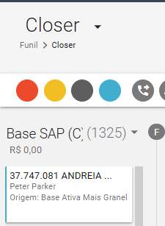

Início de Contato - Filtro 1

Após cadastrar o lead/cliente, o próximo passo é fazer a aplicação do Filtro 1 para iniciar o enriquecimento dos mesmos.

Entenda aqui a importância dos filtros para a operação.

Para isso, clique no símbolo de “play” presente no card:

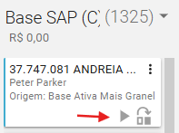

Em seguida, responda as perguntas listadas no filtro, conforme as imagens abaixo:

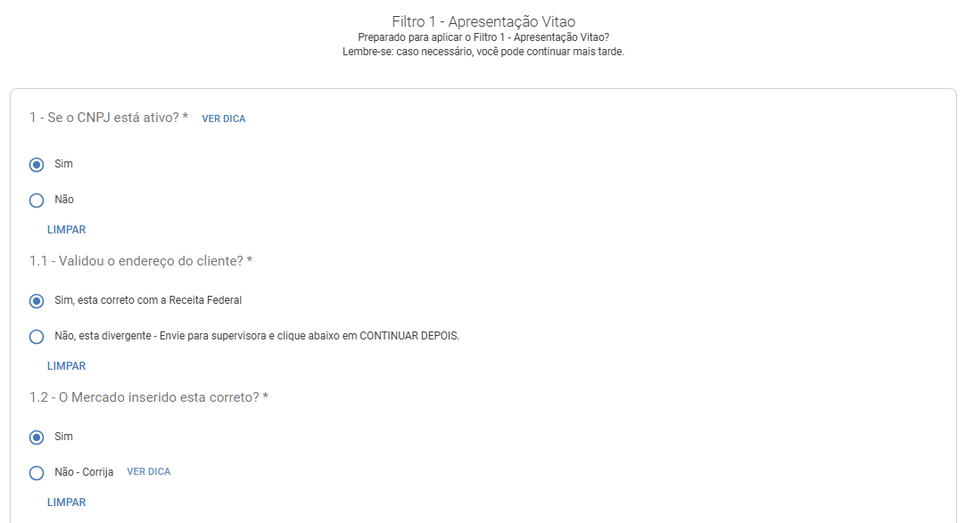
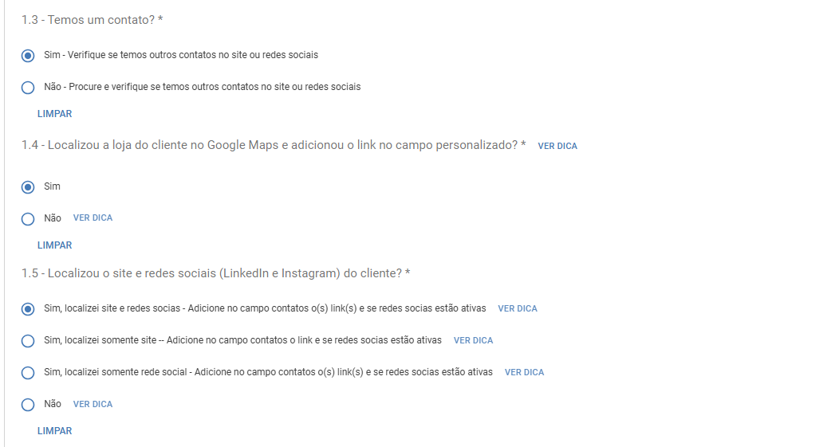
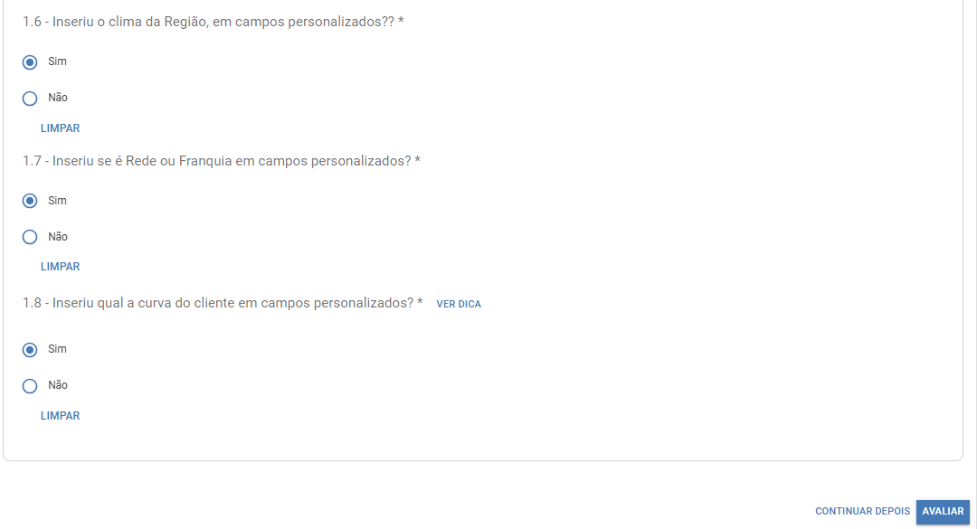
Não se esqueça de ler as dicas para responder as perguntas

Lembre-se de responder de forma verdadeira e correta pois, dependendo das respostas, o lead/cliente pode ou não ir para a etapa seguinte.

Ao preencher as perguntas do filtro, serão criadas algumas atividades para esse lead/cliente.

Fluxo de Atividades
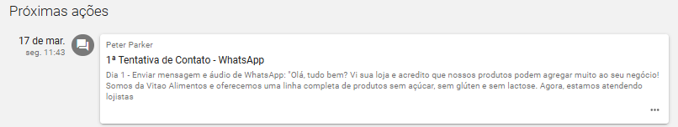
Analise o campo “Próximas ações” para iniciar a tentativa de contato com cliente no canal de comunicação informado (Whatsapp, telefone, etc). Copiar a sugestão e personalizar conforme orientação.

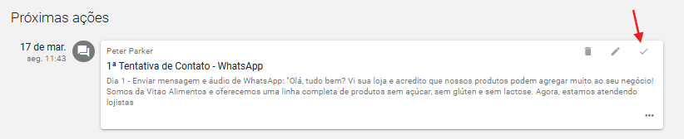
Após fazer as ações, clique em “concluir atividade”.

Após concluir a atividade, a janela a seguir será aberta. Aqui você não precisa fazer nada, bastando fechar a janela no “X” ou clicando em “Cancelar”, conforme figura abaixo. A atividade executada será concluída e registrada no histórico do lead.

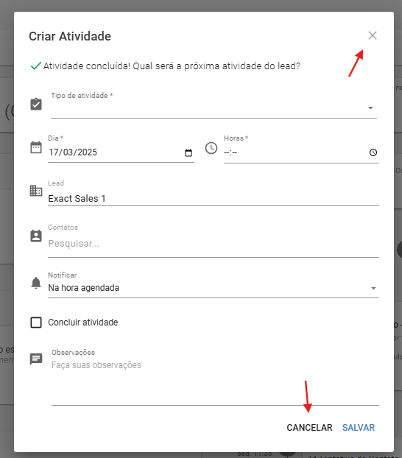

Após a conclusão da atividade, uma nova será atribuída ao lead - chamamos isso de Workflow, onde atividades serão atribuídas de forma sequencial até que você conclua o objetivo.
Aguarde o dia e hora informados para executar a atividade pendente. O Spotter lhe lembrará de executar esta atividade.

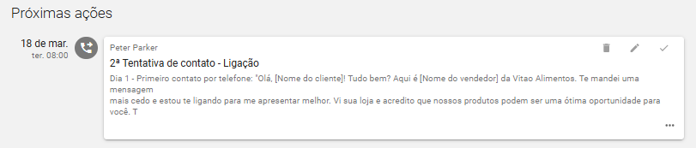

Independente do cliente responder ou não, é obrigatório concluir a atividade

Caso o cliente te dê um retorno negativo, consulte o material de contorno de objeções clicando aqui.

Caso você atinja o objetivo do Workflow em questão, você deverá:
- Concluir a atividade que gerou a conclusão do objetivo;
- Cancelar o workflow atual para que um novo possa ser associado, de acordo com o novo objetivo.

Siga o passo a passo a seguir:
- Clique no ícone “Lixeira”:
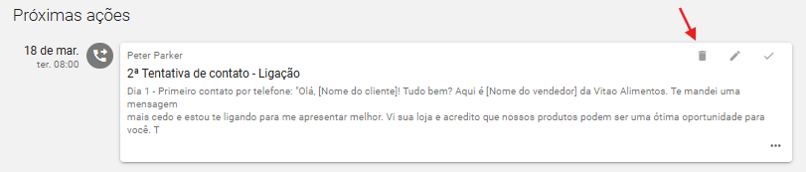

- Clique em “EXCLUIR”:
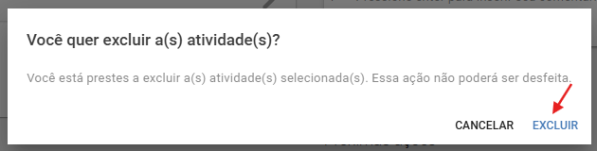

- Clique em “CANCELAR WORKFLOW”:

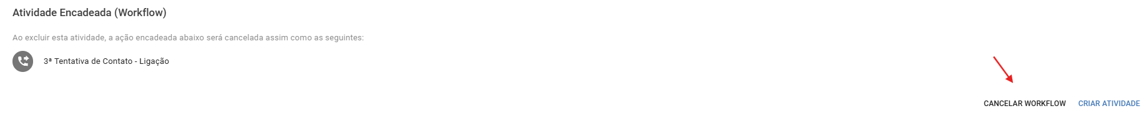

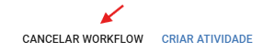

Note que o fluxo vai parar e ficará registrado o número de tentativas, com o registro de todas as suas ações.

Todas as ligações ficam gravadas, tanto os áudios como o histórico das ações, para que os gestores consigam acompanhar, coletar dados para tomar decisões estratégicas no futuro.

Tudo que for conversado com o lead/cliente por fora do Spotter, deve ser registrado no sistema copiando o histórico das conversas e colando aqui:

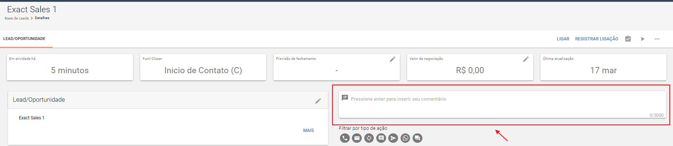

Em atendimento - Filtro 2

As atividades e fluxos, tem por objetivo fazer o cliente responder, e assim, iniciar a sequência de atendimentos.

Quando você conseguir contato com esse lead/cliente, clique no play para abrir as perguntas que devem ser feitas para ele.

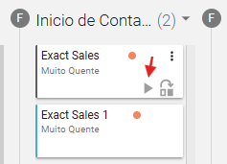

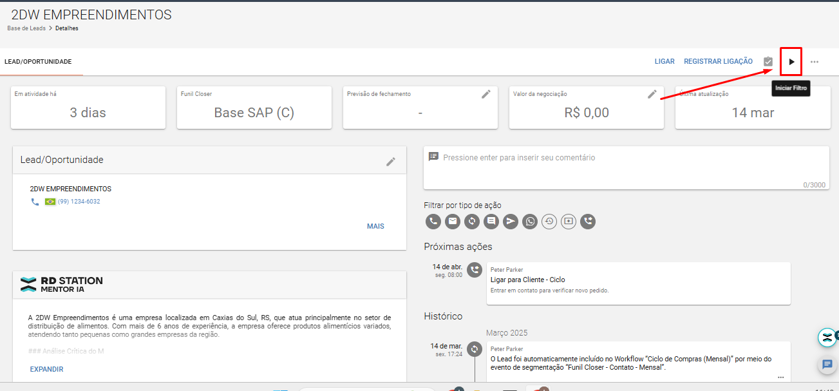

Além disso, utilize o material de Check-up Call para saber as técnicas que precisam ser utilizadas na sua ligação, você pode abrir o material clicando aqui.

Saiba mais sobre as técnicas sinalizadas no Check-up Call e veja exemplos de como utilizá-las clicando aqui.

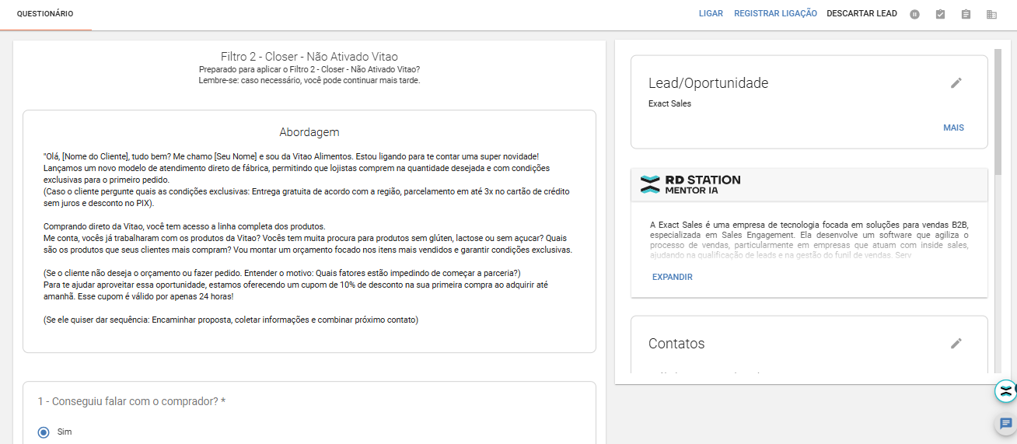

Veja como fazer a abordagem durante a ligação aqui.

Caso você não consiga contato com o comprador, seguir o seguinte passo a passo:
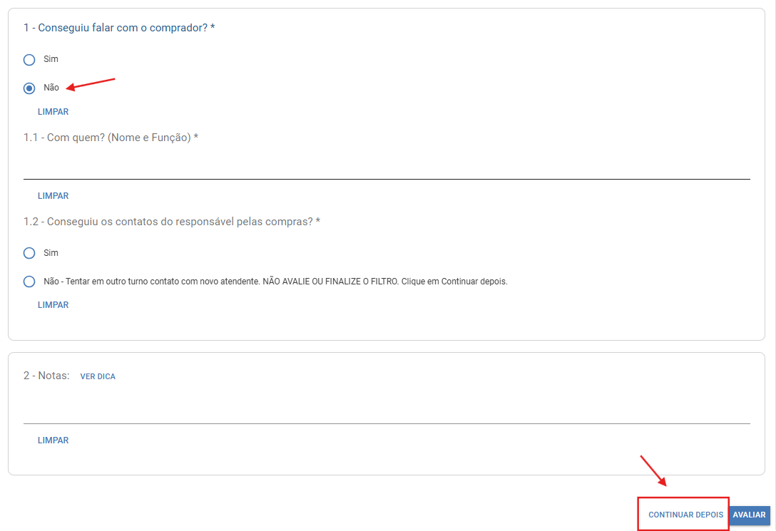
Caso você não tenha conseguido contato com o comprador, não avalie o filtro, clique em “Continuar Depois”.

Esse ciclo deve se repetir até que você consiga o contato com o comprador ou com o responsável.

Quando conseguiu o contato com o comprador, você deve responder às seguintes perguntas:

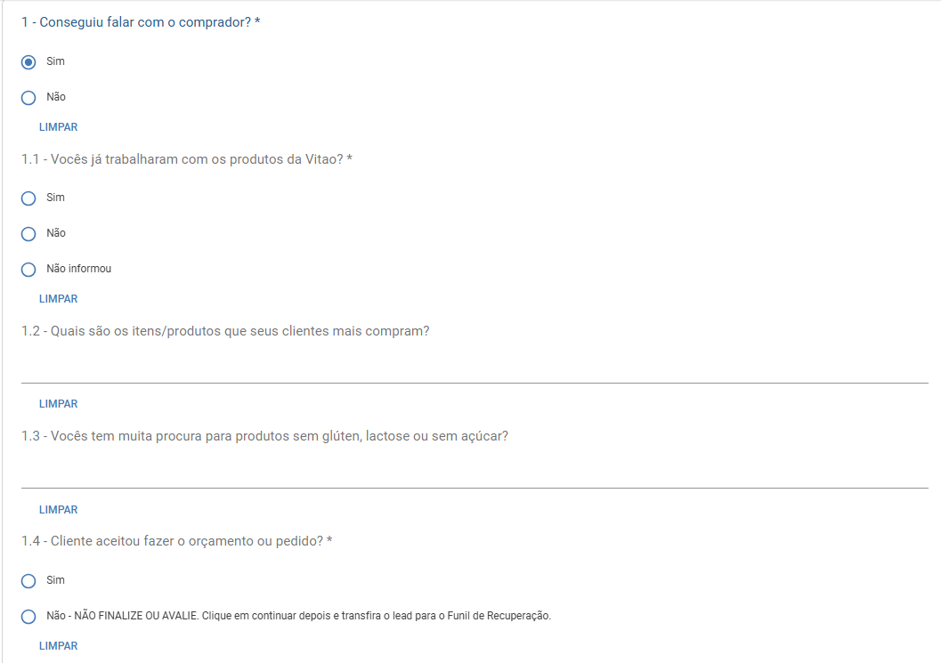

Ao finalizar o preenchimento do filtro, clique em “Avaliar”.

Feito isso, o lead/cliente ficará na etapa “Em atendimento” até que seja feito o pedido.
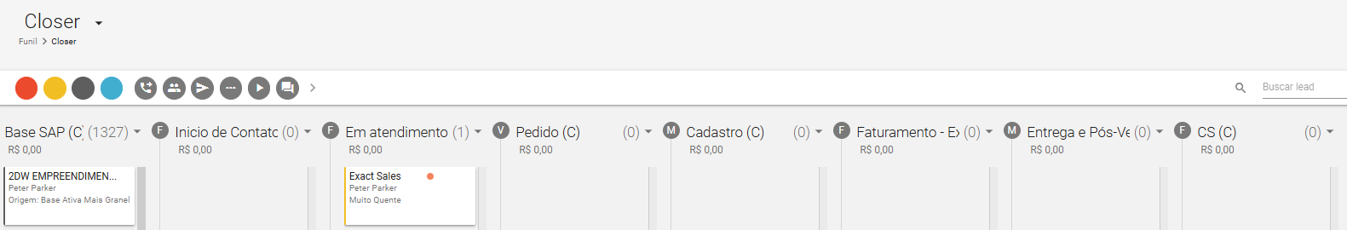

Pedido - Venda
A partir do momento que o pedido for realizado, você deve marcar essa oportunidade como vendida. Para isso, clique nos 3 pontinhos e em seguida no símbolo de dinheiro.

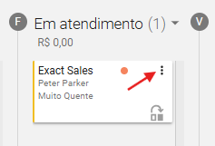

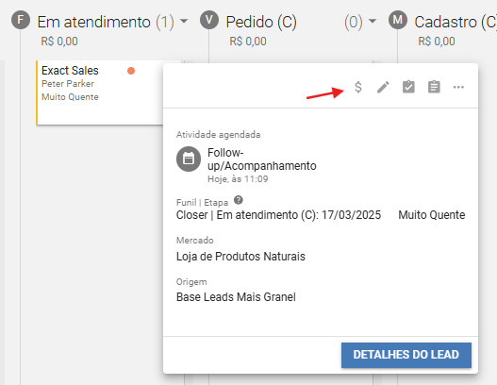

Feito isso, selecione o vendedor responsável, confira a data da venda, selecione a opção “Creditar pontuação para data de venda (data indicada acima)”, clique no botão “adicionar produto”, coloque o valor do pedido e clique em “Vender”
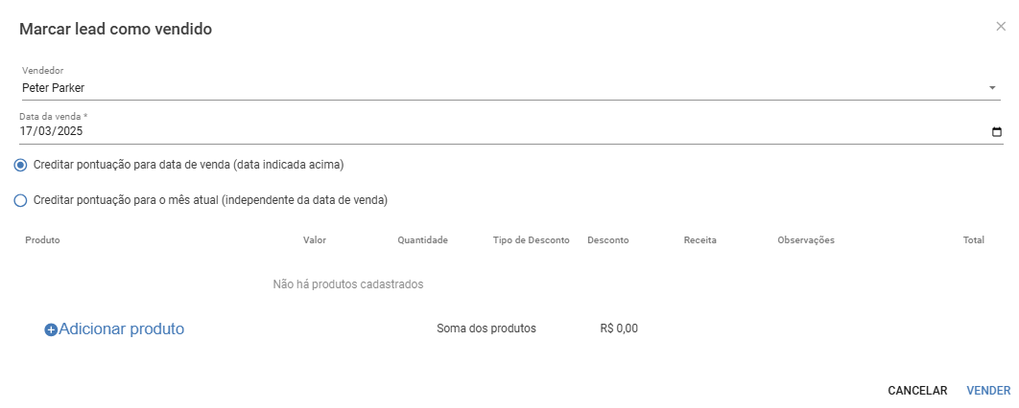
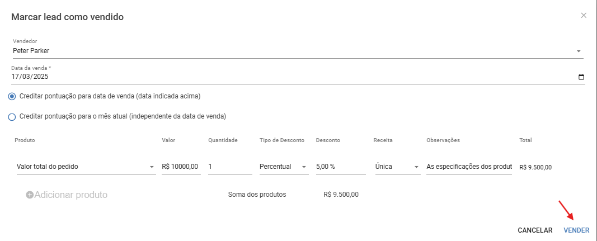

Ao marcar como vendido, ele irá se sair da etapa “Em atendimento” e ir para a etapa “Pedido”.

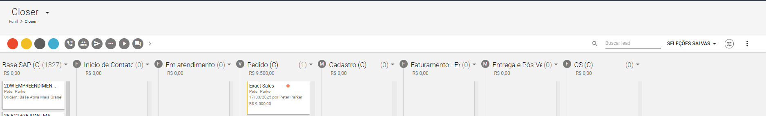

Cadastro

Ao realizar a venda, você deve segurar o card do cliente e arrastar para a etapa seguinte “Cadastro”, ou clicar nas setas para mover para a próxima etapa.
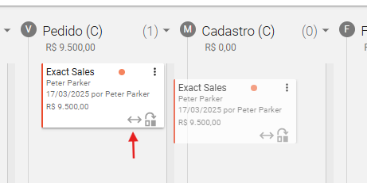

O cliente deve permanecer nessa etapa até que o cadastro seja concluído.

Faturamento - Expedição

Para passar para a etapa de faturamento, você deverá clicar no símbolo do play e precisa responder a seguinte pergunta:

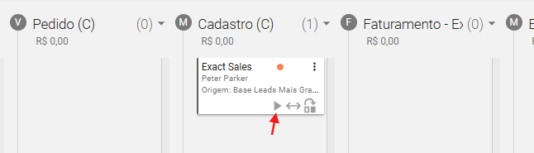
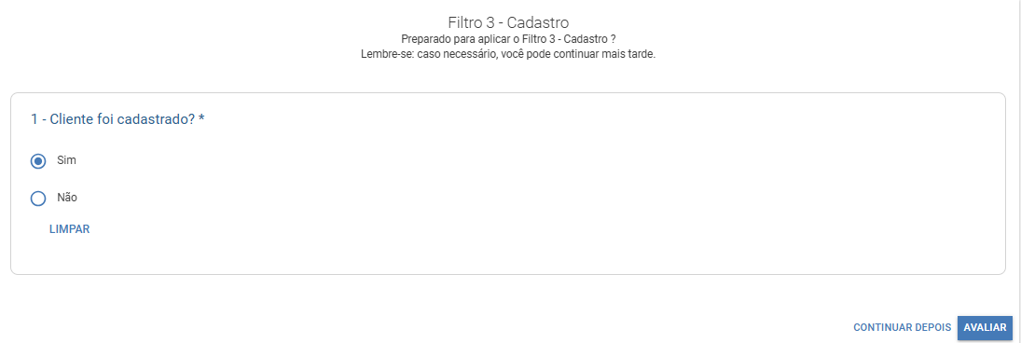

Em seguida, basta clicar em “Avaliar”. Após avaliar o card será movido de forma automática para a etapa de Faturamento - Expedição, e deve ficar nessa etapa até que seja concluído o faturamento.

Entrega e Pós-Vendas
Após o faturamento ser concluído, o card deve ser movido para a etapa de “Entrega e Pós-Vendas”. Para isso, clique nas setas ou segure o card e arraste para a próxima etapa:

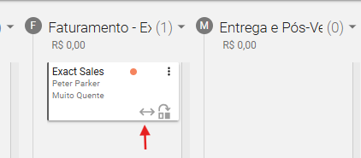

O cliente deve ficar nessa etapa até que a entrega seja concluída. Quando ela for concluída, ele deve ser movido para a etapa de CS

CS
Após a entrega ser realizada, você deve preencher o filtro para poder avançar o cliente da etapa “Entrega e Pós-Vendas” para a etapa “CS”.

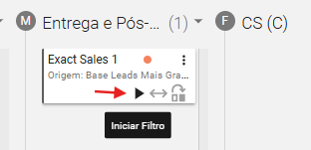

Após aplicar o filtro, responda a seguinte pergunta e clique em “Avaliar”:

